6- 8րդ հարթակ Պատմություն
9-րդ շաբաթ
Նախորդ դասին սովորեցինք
Ձիրավի ճակամատամարտի և Վահան Մամիկոնյանի ապստամբության մասին։
- Արշակ 2րդից հետո նրա որդի Պապ թագավորը պատերազմներ վարեց Պարսկաստանի դեմ և Ձիրավի դաշտում հասավ հաղթանակի։
- Ձիրավի ճակատամարտում մեր բանակի հրամանատարն էր Վասակ Մամիկոնյան սպարապետի որդին՝ Մուշեղ Մամիկոնյանը։
- Հայտնի է Հմայակ Մամիկոնյանի և մյուս հայ պատանիների սխրանքը, պարսից բանակի փղերի ջլերը կտրլով, նրանց շարքից հանելու մասին։
- Մեր նախորդ դասի մյուս ընթերցանությունը Վահան Մամիկոնյանի ապստամբության մասին էր։ Նա Վարդան Մամիկոնյանի եղբոր տղան էր։
- Քաջ Վահանը ճակատամարտեր վարեց պարսիկների դեմ և 484թ-ին Նվարսակում Հայաստանի համար շահեկան պայմանագիր կնքեց։

Հայաստանը մինչև արաբական արշավանքները

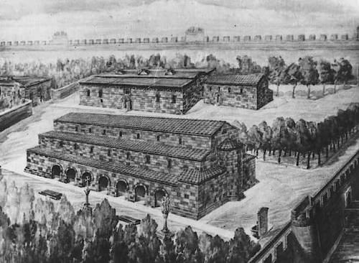
Վահան Մամիկոնյանի ապստամբությանը հաջորդած շրջանում էլ Հայաստանի և Պարսկաստանի միջև կռիվներ են եղել։ Մասնավորապես հայտնի է Ավարայրի ճակատամարտի հերոս Վարդան Մամիկոնյանի թոռան ապստամբությունն ընդդեմ պարսիկների։
Վարդան Մամիկոնյանի թոռան անունը նույնպես Վարդան Մամիկոնյան է եղել։ Նրա մասին շատ տեղեկություններ չկան, հայտնի չեն իր ծննդյան և մահվան տարիները։ Վարդան Մամիկոնյան կրտսերին իր պապից տարբերելու համար ասել են՝ Կարմիր Վարդան։
Երբ Պարսկաստանի Խոսրով թագավորը նորից սկսում է ճնշել հայերին, Վարդանը Կաթողիկոսի համաձայնությամբ գաղտնի ժողով է գումարում և որոշվում է ապստամբություն սկսել։ 571-ի գարնանը հայկական բանակը շարժվում է դեպի քաղաք Դվին ու գրավում այն։ Պարսից հրամանատարին Դվինում սպանում է Զորակ Կամսարականը։
Հաջորդ բախումը տեղի է ունեցել 572թ-ին Խաղամախիի դաշտում։ Հայկական կողմը նորից հաղթել է կռվում։
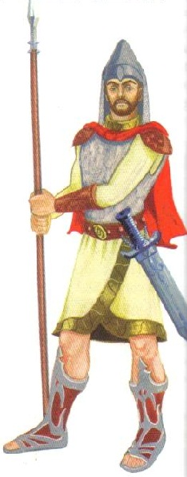
Ըստ տարբեր տեղեկությունների, Կարմիր Վարդանը Պարսկաստանի դեմ պատերազմներ է վարել մինչև 576թ-ը։ Նրա ճակատագրի մասին այլ տեղեկություններ չկան։ 730կաններին Հայաստանի կառավարիչն էր դարձել Թեոդորոս Ռշտունին, այսինքն նա ոչ թե Մամիկոնյան, այլ Ռշտունի ընտանիքից էր։ Նա Հայաստանի թե մարզպանն էր, թե բանակի սպարապետը։
Ռշտունու օրոք Հայաստանն արդեն Պարսկաստանին գրեթե չէր ենթարկվում, ապրում էր ինքնուրույն։ Երբ 652-ին Հայաստանին պատերազմով էին սպառնում արաբները, նա համեմատաբար հաջող պայմաններում հաշտություն կնքեց արաբների հետ։
Գրող Ծերենցը 1881թ-ին հեղինակել է Թեոդորոս Ռշտունի պատմավեպը: Ծերենցի իսկական անունն էր Հովսեփ Շիշմանյան։ Նա ծնվել էր Կոստանդնուպոլսում, որը ներկայիս Ստամբուլն է։ Նա ապրել և սովորել է Ֆրանսիայում և Իտալիայում, մահացել է և թաղված է Թիֆլիս (Թբիլիսի) քաղաքում։

Հարցեր և առաջադրանքներ

Տանը կարդալ և հիշել պատմությունները, մտապահել հիմնական հերոսների անուններն ու տարեթվերը։ Ուշադրություն դարձրեք հետևյալի վրա՝
  - Ո՞վ էր Կարմիր Վարդանը։
  - Ի՞նչ ազգակցական կապերով էր նա կապված Վարդան Մամիկոնյանի հետ։
  - Ե՞րբ Կարմիր Վարդանը գրավեց Դվինը:
  - Ո՞վ Դվինում սպանեց պարսից հրամանատարին։
  - Ո՞վ էր Թեոդորոս Ռշտունին։
  - Ի՞նչ իմացանք Ծերենցի մասին։

